1. Geriamoji farmacinė kompozicija, apimanti junginį, kurio formulė (I):
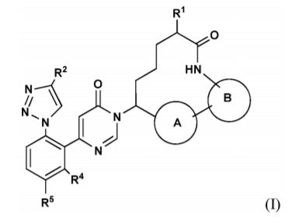
arba jo stereoizomerą, tautomerą, farmaciniu požiūriu priimtiną druską arba solvatą, kur:
žiedas A yra nepriklausomai parinktas iš
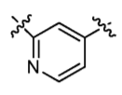ir 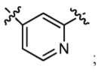
žiedas B yra nepriklausomai parinktas iš
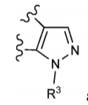ir 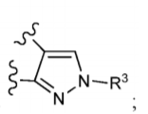
R¹ yra nepriklausomai parinktas iš H ir C₁₋₄ alkilo;
R² yra nepriklausomai parinktas iš F, Cl, CF₃, CHF₂ ir COOH;
R³ yra nepriklausomai parinktas iš H, CHF₂, CD₃, CH₃ ir
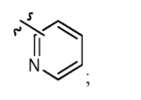
R⁴ yra nepriklausomai parinktas iš H ir F; ir
R⁵ yra nepriklausomai parinktas iš H, F, Cl, CH₃ ir OCH₃;
ir farmaciniu požiūriu priimtiną nešiklį arba skiediklį.

2. Geriamoji farmacinė kompozicija pagal 1 punktą, kur R² yra nepriklausomai parinktas iš F, Cl, CF₃, ir CHF₂.

3. Geriamoji farmacinė kompozicija pagal 1 punktą, kur junginys, kurio formulė (I) yra parinktas iš grupės, susidedančios iš:
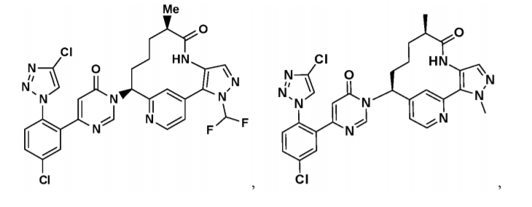
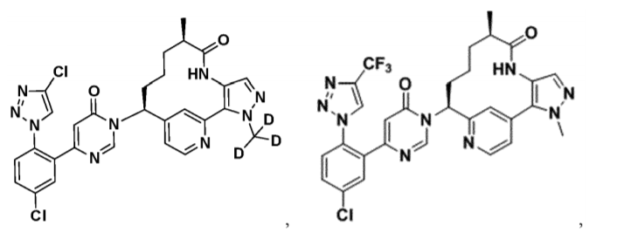
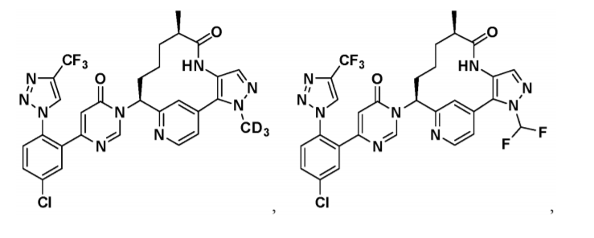
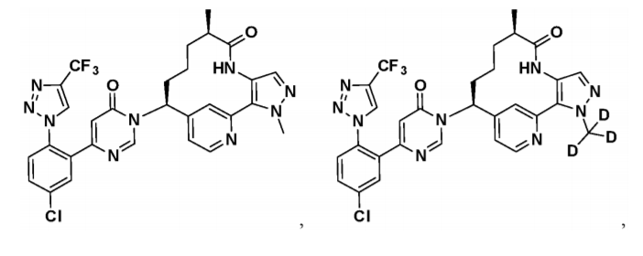
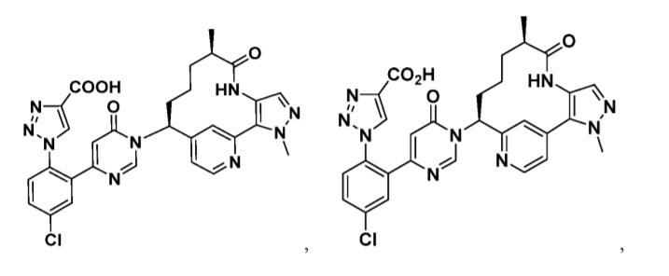
arba jo stereoizomero, tautomero, farmaciniu požiūriu priimtinos druskos arba solvato.

4. Geriamoji farmacinė kompozicija pagal 1 punktą, kur junginys, kurio formulė (I) turi struktūrą:
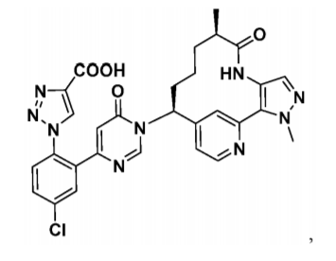
arba jo stereoizomeras, tautomeras, farmaciškai priimtina druska arba solvatas.

5. Geriamoji farmacinė kompozicija pagal 1 punktą, kur junginys, kurio formulė (I) turi struktūrą:
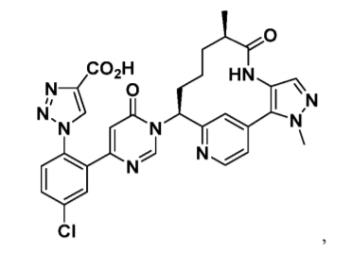
arba jo stereoizomeras, tautomeras, farmaciniu požiūriu priimtina druska arba solvatas.

6. Geriamoji farmacinė kompozicija pagal 1 punktą, kur junginys, kurio formulė (I) turi struktūrą:
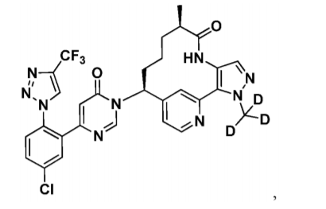
arba jo stereoizomeras, tautomeras, farmaciniu požiūriu priimtina druska arba solvatas.

7. Geriamoji farmacinė kompozicija pagal 1 punktą, kur junginys, kurio formulė (I) turi struktūrą:
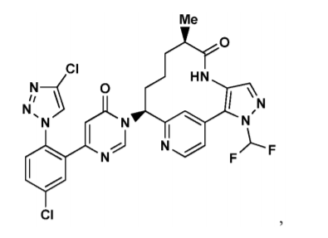
arba jo stereoizomeras, tautomeras, farmaciškai priimtina druska arba solvatas.

8. Geriamoji farmacinė kompozicija pagal bet kurį iš 1-7 punktų tablečių, kapsulių, piliulių, miltelių, granulių, eliksyro, tinktūrų, suspensijų, sirupų arba emulsijų pavidalu.

9. Geriamoji farmacinė kompozicija pagal bet kurį iš 1-8 punktų, papildomai apimanti vieną arba daugiau papildomų terapinių agentų, parinktų iš antiaritminio agento, antihipertenzinio agento, antikoagulianto agento, antitrombocitinio agento, trombiną slopinančio agento, trombolizinio agento, fibrinolitinio agento, kalcio kanalų blokatoriaus, kalio kanalų blokatoriaus, cholesterolio / lipidų kiekį mažinančio agento arba jų derinio.

10. Geriamoji farmacinė kompozicija pagal 9 punktą, kur vienas arba daugiau papildomų terapinių agentų yra antitrombocitinis agentas arba jų derinys.

11. Geriamoji farmacinė kompozicija pagal bet kurį iš 1-10 punktų, skirta naudoti kaip vaistas.

12. Geriamoji farmacinė kompozicija pagal bet kurį iš 1-10 punktų, skirta naudoti tromboembolinio sutrikimo gydyme.

13. Geriamoji farmacinė kompozicija pagal bet kurį iš 1-8 punktų, skirta naudoti tromboembolinio sutrikimo gydyme derinyje kartu su antitrombocitiniu agentu, kai dienos dozė yra maždaug nuo 0,01 iki maždaug 300 miligramų junginio (I) ir maždaug nuo 50 iki maždaug 150 miligramų antitrombocitinio agento vienam paciento kūno svorio kilogramui.

14. Geriamoji farmacinė kompozicija, skirta naudoti pagal 12 punktą, kur tromboembolinis sutrikimas yra parinktas iš arterinių širdies ir kraujagyslių tromboembolinių sutrikimų, venų širdies ir kraujagyslių tromboembolinių sutrikimų ir tromboembolinių sutrikimų širdies kamerose arba periferinėje kraujotakoje.

15. Geriamoji farmacinė kompozicija, skirta naudoti pagal 12 punktą, kur tromboembolinis sutrikimas yra parinktas iš nestabilios krūtinės anginos, ūminio koronarinio sindromo, prieširdžių virpėjimo, miokardo infarkto, praeinančio išeminio priepuolio, insulto, aterosklerozės, periferinės okliuzinės arterijos ligos, venų trombozės, giliųjų venų trombozės, tromboflebito, arterinės embolijos, vainikinių arterijų trombozės, smegenų arterijų trombozės, smegenų embolijos, inkstų
embolijos, plaučių embolijos ir trombozės, atsirandančios dėl medicininių implantų, prietaisų arba procedūrų, kuriose kraujas yra veikiamas dirbtinio paviršiaus, kuris skatina trombozę.

